广东工业大学国际联合培养项目“励行领航者计划”
加州大学伯克利分校 数字经济创新实践领航计划

在新一轮科技革命和产业变革背景下，数字经济正成为全球经济增长的重要驱动力。为帮助学生拓展国际视野、深化专业认知、提升综合能力，广东工业大学推出“加州大学伯克利分校 数字经济创新实践领航计划”，组织学生走进世界一流大学、湾区创新生态与真实社会场景，在沉浸式学习中理解数字经济、感知全球创新、赋能未来发展。
一、项目背景
人工智能、平台经济、区块链、数字治理、数据要素流通等议题，正在深刻影响产业结构、城市创新与人才发展路径。美国作为全球数字技术创新的重要策源地之一，在高等教育、科研创新、创业孵化、平台企业发展和技术治理等方面具有鲜明优势。尤其是伯克利、斯坦福、旧金山湾区和硅谷，长期引领全球前沿讨论与实践探索。项目以此为依托，引导学生在全球创新高地中建立跨学科、跨文化、跨地域的认知框架。
二、项目简介
本项目聚焦数字经济关键议题，通过名校课程、大学交流、创新生态体验、城市文化观察、小组研讨与成果展示等多元形式，帮助学生理解数字经济的核心逻辑与发展脉络，建立对AI、平台经济、区块链、数字治理等议题的系统认知，提升英文场景适应力、跨文化沟通力、学术表达力与团队协作力，为未来升学、科研和职业发展提供更具国际化的参照系。
三、项目亮点：
- 聚焦数字经济前沿议题：围绕数字经济导论、AI经济学、平台经济、区块链应用、数字责任与未来趋势等内容展开系统学习。
- 走进世界名校，感受国际学术氛围：项目包含加州大学伯克利分校课程学习、斯坦福大学参访等环节。
- 深入湾区创新生态，链接真实产业场景：通过Intel博物馆、苹果访客中心及旧金山城市观察，理解“学术—技术—产业—城市”之间的互动关系。
- 强调成果输出，提升综合能力：项目设置研学日志、小组讨论、案例分析与成果汇报，推动学生将“所见所闻”转化为“所思所成”。

四、项目模块
项目围绕“知识建构—产业认知—文化感知—能力输出”设置研学模块，主要包括：
- 国际大学交流与升学启蒙
- 湾区创新生态深度观察
- 数字经济核心课程研习
- 案例分析与议题研讨
- 跨文化适应与国际表达训练
- 成果输出与综合展示
五、主题课程
项目主题课程主要包括：
- 《数字经济导论》
- 《AI的经济学》
- 《平台经济与数字市场设计》
- 《区块链技术与数字经济应用》
- 《数字经济的挑战与责任》
- 《数字经济未来趋势与应用场景》
课程内容涵盖中美数字生态比较、算法伦理边界、平台竞争与垄断、数字货币、DeFi、数字鸿沟、算法歧视等前沿议题。
六、日程安排
项目时间为 2026年7月15日—7月25日，为期11天。整体安排包括：
- 广州出发，赴美开启研学行程
- 加州大学伯克利分校开营交流、校园参访、招生官见面会、学长分享
- 入住学生宿舍，开展课程学习与校园探索
- 参访斯坦福大学、Intel博物馆、苹果访客中心
- 开展旧金山城市研学与数字生态观察
- 完成小组讨论、案例分析、成果汇报与结业总结
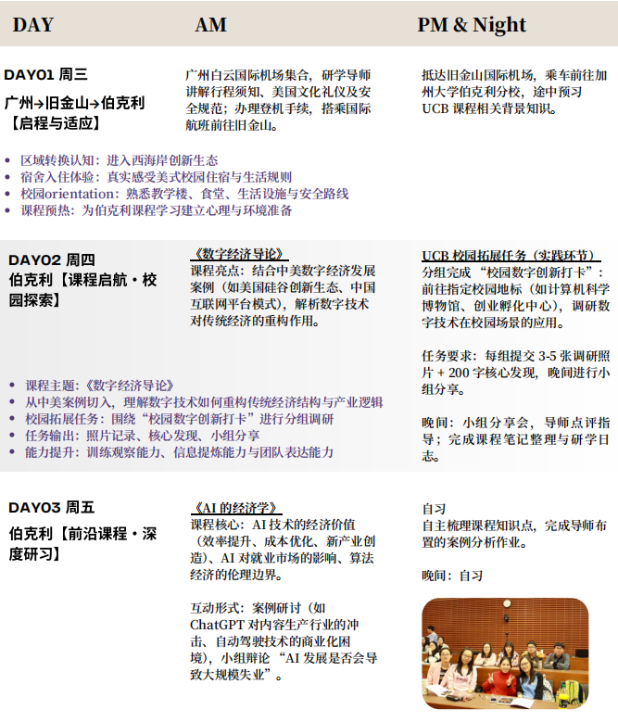
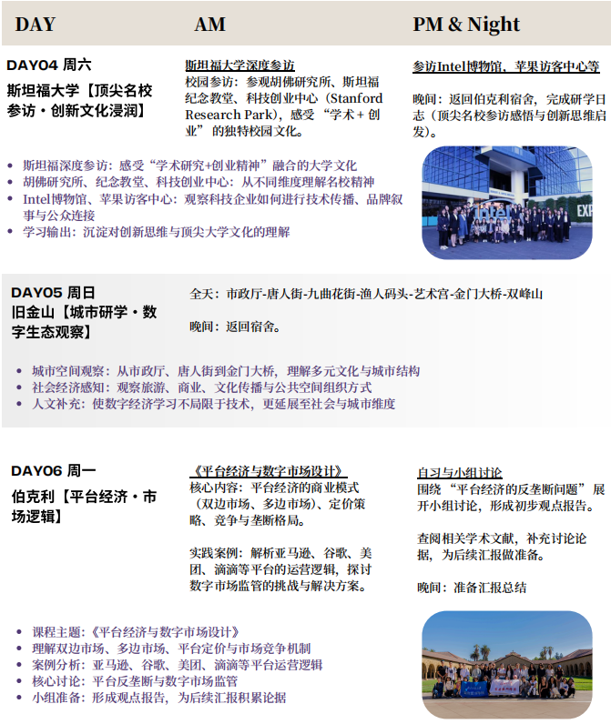
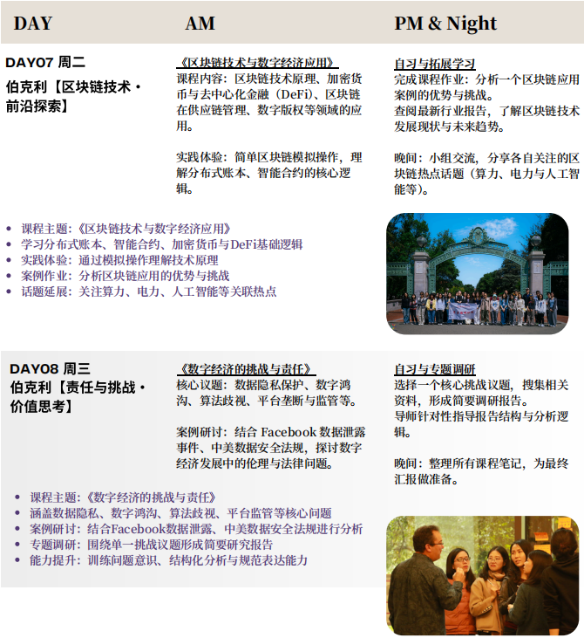
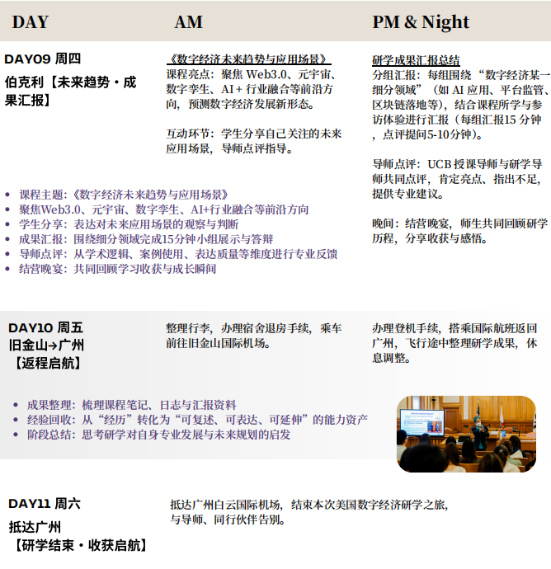
七、报名须知
- 项目名称：加州大学伯克利分校 数字经济创新实践领航计划
- 参访高校：
- 加州大学伯克利分校（UC Berkeley）
- 斯坦福大学 （Stanford University）
- 项目时间：2026年7月15日（周三）— 7月25日（周六）
- 项目时长：11天10晚
- 项目费用：38000元人民币
- 10人成团：38000元人民币/人
- 15人成团：30000元人民币/人
- 费用包含：学费，教室教材费，全程住宿，全程地面交通（含接送机），国际保险，项目领队，签证指导；
- 费用不含：国际旅费，护照和签证费，三餐；
- 住宿安排：伯克利：加州大学伯克利分校学生宿舍（可申请）
- 报名资格：
- 英语能力：具备基础英语听说能力（无需雅思/托福成绩要求，能进行日常英语交流即可）
- 身体条件：身体健康，无影响出行的慢性病或传染性疾病
- 证件要求：持有有效中国护照（护照有效期须至2027年1月25日以上）
- 签证状态：无美国签证者需提前申请B1/B2旅游签证（项目组提供签证材料指导）
- 优先考虑：
- 对数字经济、人工智能、互联网产业有浓厚兴趣
- 有留学意向或计划申请海外研究生项目
- 经济学、计算机科学、工商管理、信息工程等相关专业学生
- 有一定英文写作基础，能够完成英文课程作业
- 组织流程：学生按要求报名后，由各学院统一汇总报名信息并报送国际处。报名材料审核完成后，学校将另行通知入选人员参加面试选拔的时间和地点。通过选拔的学生须按要求缴纳项目费用，后续由项目组协助办理签证、统一购买机票，并做好行前准备工作。
- 校内报名：网上办事大厅 → 办事指南 → 学生海外交流项目申请 → 统一身份认证 → 项目类型（选择校际学生交流项目） → 完善个人信息

